МАОУ Богдановская СОШ

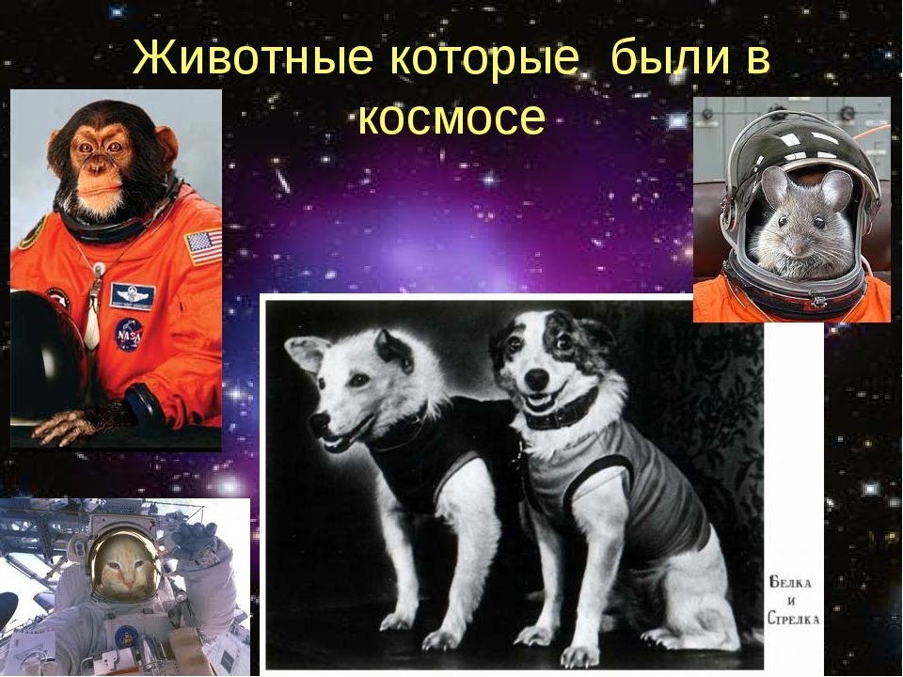
Классный руководитель 1,3 кл. Петрова Л.Р.

2021-2022 учебный год
ТЕМА: «Животные в космосе».
ЦЕЛИ:
1. Познакомить учащихся с животными – космонавтами, которые проложили дорогу в космос.
2. Расширить кругозор, развивать устную речь.
3. Формировать познавательную активность.
ОБОРУДОВАНИЕ: книги о космосе, видеофрагмент документального фильма «Белка и Стрелка – звёздные собаки», презентация «Животные – космонавты» (бумажный вариант), тест по теме.
ХОД УРОКА:
I. Организационный момент.
2021 год объявлен годом Космонавтики.
II. Постановка цели урока.
ХХ век дал миру величайшие открытия. Он вывел человека в космос. Но чтобы этот полёт состоялся, в космосе побывало много животных, которые проложили дорогу в космос и доказали, что живой организм может летать в космос.
Сегодня мы познакомимся с животными – космонавтами, которые проложили дорогу в космос.
III. Работа по теме урока.
До Гагарина в космических полётах участвовали 48 собак, не все они, к сожалению, выжили.
Суборбитальные полёты совершили собаки Цыган, Дезик, Кусачка, Модница, Козявка, Непутёвый, Чижик, Дамка, Смелый, Малышка, Снежинка, Мишка, Рыжик, ЗИБ, Лиса, Рита, Бульба, Кнопка, Минда, Альбина, Рыжая, Джойна, Пальма, Отважная, Пёстрая, Жемчужная, Малёк, Пушок, Белянка, Жульба, Белка, Стрелка и Звёздочка.
Как же собак готовили к полётам?
Подготовка собак к полёту проводилась в институте авиационной и космической медицины ВВС. Для экспериментов нужны были небольшие собаки весом 6 – 7 кг в возрасте от двух до шести лет, имеющие крепкое здоровье, высокую сопротивляемость к заболеваниям и устойчивость к неблагоприятным воздействиям внешней среды. При этом они должны быть контактными и терпеливыми. В «космический отряд» старались подбирать собак светлого окраса (чтобы лучше было видно на телевизионной картинке). Пробовали использовать породистых собак, но потерпели полную неудачу. И тогда остановились на беспородных собаках «дворняжках». Подбирали небольших по размеру собак, рост не более 35 см. с короткой белой шерстью, с добродушным характером и с симпатичной мордашкой. Если в первое время внешний вид особой роли не играл, то в последствии он стал немаловажен, учитывали, что некоторым покорительницам космоса придётся красоваться на страницах мировых газет. Но «звёздами», чьи мордашки увидел весь мир, стали немногие, а ведь только в 50- х годах побывало 48 собак, участвовавших в 29 полётах.
Беседа:
1. Где проводилась подготовка собак к полёту? (В институте авиац. и космической медицины ВВС)
2. Зачем в космический отряд подбирали собак светлого окраса?
3. Какой должен быть рост и вес собак?
4. Сколько собак побывало в 50- х годах до полёта Гагарина?
Все экспериментальные космические полёты до 3 ноября 1957 года были засекречены.
Сначала собак отправляли в стратосферу на отечественных ракетах на высоту до 212 км. И первый полёт состоялся 22 июля 1951 года на полигоне Капустин Яр. В космос отправились собаки Дезик и Цыган. Перед полётом их основательно накормили. Несмотря на тесные специальные костюмы, собаки добродушно скалились, не зная, что ждёт их впереди. Полёт был коротким всего 15 минут. Ракета всего лишь вышла в космос, поднявшись на высоту 87 км., где от неё отсоединился спускаемый аппарат и отделившийся контейнер с собаками спустился на парашюте на землю. Первые космонавты перенесли полёт прекрасно, подтвердив, что живые существа могут выходить за пределы земной атмосферы. Судьба первых собак космонавтов сложилась по – разному. Цыгану, с его цыганским счастьем повезло. Его забрал к себе председатель Госкомиссии академик Благонравов, и собака дожила у него до глубокой старости, окружённая любовью и заботой. Дезик же продолжал службу в отряде собак – космонавтов и погиб в одном из полётов. Гибель собак в космосе, редкостью не была, но об этом официально не сообщали. Полёты с собаками на борту продолжались. Хвостатые космонавты всё выше забирались в космос. Дамка и Рыжая покорили 200 км., пёстрая и Белянка установили своеобразный рекорд, поднявшись до 473 км. Были среди собак и участники многих полётов, 15 собак два и более раз отправлялись в космос, а собачка Отважная получила свою кличку именно после своего четвёртого удачного полёта.
Беседа:
1. Как звали собак, которые первыми отправились в космический полёт?
2. Сколько длился полёт? (15 мин.)
3. Почему собака Отважная получила такую кличку?
Первой собакой – космонавтом, получившей широкую известность, стала Лайка (это был первый рассекреченный полёт). Она совершила первый орбитальный полёт вокруг Земли 3 ноября 1957 года. Тогда только приступили к отработке посадок орбитальных спутников, и для этого полёта спуск на землю не планировался. Для собаки постарались создать все необходимые условия: специальная кормушка, терморегуляция. Но, видимо, всё рассчитать не смогли, подвела терморегуляция и на четвёртом витке собака погибла.
Фотографии собаки – космонавтки облетели весь мир. Стали выпускаться открытки, марки, шоколадки, даже сигареты с изображением Лайки.
40 лет спустя в память о первой собаке – космонавте была открыта мемориальная доска на здании лаборатории института авиационной и космической медицины, где её готовили к полёту. На этой доске написаны такие стихи:
Простая русская дворняжка
Ей великая выпала честь
От жизни собачьей тяжкой
В космос победно пролезть.
Великая Лайка не знала.
Ведь это сложно собаке понять.
Что жизнь её подвигом стала
И славу у неё не отнять.
Она над планетой летала.
Пожертвовав честно собой
И ради науки сгорела.
Оставшись навеки ЗВЕЗДОЙ.
В 2008 году на территории Института военной медицины, был установлен памятник Лайке. Двухметровый памятник представляет собой космическую ракету, переходящую в ладонь, на которой гордо стоит Лайка.
- Что было открыто в память о Лайке 40 лет спустя? (мемориальная доска на здании Института военной медицины).
Самыми звёздными собаками, которые получили широкую известность и популярность были Белка и Стрелка.
После полёта Лайки в Советском Союзе на три года приостановили полёты. Эти три года шла серьёзная работа над усовершенствованием космического корабля, и наконец, в 1960 году была создана новая система жизнеобеспечения на корабле. Испытывать новую систему должны были опять собаки – космонавты. Теперь в полёт отправляли исключительно представительниц женского пола, так как для самок проще было делать снаряжение.
И в августе 1960 года в полёт отправились Белка и Стрелка. Испытание имело положительный исход. За 22 часа полёта, корабль совершил 18 витков вокруг Земли, и утром следующего дня благополучно приземлился. Полёт собак показало телевидение. Вся страна могла наблюдать за тем, как находились в невесомости собаки – космонавты. Если Стрелка относилась ко всему настороженно, то Белка радостно «бесилась» и радостно лаяла. Белка и стрелка стали всеобщими любимцами. Их возили по детским садам, школам, детским домам. Журналистам на пресс-конференциях давали возможность собачек потрогать.
Теперь предстояло выяснить, повлиял ли полёт в космос на генетику животного. Стрелка дважды приносила здоровое потомство, милых щенят, которых мечтал приобрести каждый. Причём этих щенков, в отличие от самых дорогих – породистых, нельзя было купить. Их дарили самым почётным и дорогим гостям. Одного из щенят, пушка Никита Сергеевич Хрущёв подарил Жаклин Кеннеди, жене американского президента. Остатки своей жизни Белка и стрелка провели в научно – исследовательском институте и умерли своей смертью.
Беседа:
1. Сколько витков вокруг Земли совершили собаки? (18 витков)
2. Как звали щенка Стрелки? ( Пушок)
3. Кому подарили этого щенка? (Жене с дочкой президента США Кеннеди).
Была определена дата полёта человека в космос. И было решено совершить еще экспериментальные полёты. И такой полёт совершила Звёздочка.
25 марта 1961 года точную модель грядущего полёта человека совершил корабль с Звёздочкой и манекеном Иван Ивановичем, облачённым в такой же оранжевый скафандр, в котором потом полетит Гагарин. Полёт закончился удачно. В тот же день аппарат совершил посадку недалеко от Ижевска. После приземления Звёздочки было принято окончательное решение о полёте первого человека в космос.
Памятник собаке – космонавту звёздочке был установлен в Ижевске. Памятник представляет собой открытый спусковой аппарат, из люка которого выглядывает собачка – дворняжка. На чугунной поверхности - много полезной информации - имена всех тех, кто участвовал в создании, запуске аппарата, первых космонавтов, и клички десяти других собак – космонавтов. Именно они подготовили полёт Юрия Гагарина.
Беседа:
1. С кем совершила свой полёт Звёздочка? (С манекеном Иваном Ивановичем).
2. Кто запомнил, в каком городе был установлен памятник Звёздочке? (В Ижевске)
3. Что представлял собой памятник Звёздочке? (Открытый спусковой аппарат).
После полёта первого полёта человека в космос, экспериментальные полёты с собаками не закончились.
Программа по запуску собак в космос после полёта Ю.А.Гагарина не закончилась. В феврале 1966 года собаки Уголёк и Ветерок провели 20 дней на орбите искусственного спутника Земли «Космос – 110». Собаки были переданы на корабль за 6 часов до старта. За два часа до старта Уголька звали Снежком; его переименовали в Уголька из – за его тёмного окраса. Полёт закончился удачно. Спутник приземлился 17 марта, в 7 часов вечера. Когда с собак сняли капроновые костюмы, оказалось, что у собак нет шерсти – только голая кожа. Собаки не стояли на ногах и были очень слабыми, у обеих было сильное сердцебиение и постоянная жажда. Но вскоре собаки пришли в себя, и через некоторое время они бегали по территории института, Впоследствии они дали здоровое потомство и умерли своей смертью.
Уникальный эксперимент на биоспутнике «Космос – 110» дал много ценной информации для подготовки первого в мире длительного (18 суток) полёта человека в космос Андрияна Григорьевича Николаева и Виталия Ивановича Севастьянова на корабле «Союз – 9».
Беседа:
1. Как звали собак которые полетели в космос после Гагарина? (Уголёк и Ветерок).
2. Как звали Уголька до полёта в космос? (Снежок)
3. Почему его переименовали из Снежка в Уголька? (Из–за тёмного окраса).
В отличие от СССР, американцы запускали в космос не собак, а обезьян. 28 мая 1959 года стартовала ракета «Юпитер – С» с обезьянами Эйбл и Бэйкер. Взлетев на 500 км., ракета описала дугу в 2500 км. И приводнилась в Атлантическом океане.
«Гагариным» среди американских обезьян считается шимпанзе Хэм. 31 января 1961 года Хэм был помещён в космический корабль «Меркурий – Редстоун 2» и запущен в космос с космодрома на мысе Канаверал. Корабль 250 км. Полёт продолжался 16 минут 39 секунд. Корабль «Меркурий» с Хэмом на борту приводнился в атлантическом океане и был поднят на спасательное судно.
После космического полёта, Хэм жил 17 лет в Вашингтонском зоопарке, а затем в зоопарке Северной Каролины. Шимпанзе периодически появлялся на телевидении и даже снялся в одном фильме. Хэм умер в возрасте 26 лет. Дублёром Хэма была шимпанзе Минни, единственная самка, которую тренировали для космического полёта. После окончания программы «Меркурий», Минни участвовала в исследованиях в военно – воздушных силах. За свою жизнь Минни принесла 9 детёнышей. Она жила дольше всех шимпанзе, участвовавших в космической программе. И умерла в возрасте 41 года. Минни похоронена рядом с Хэмом на территории Музея истории космонавтики в Нью - Мексико.

Беседа:
1. Какая первая страна запускала в космос обезьян?
2. Сколько продолжался полёт шимпанзе Хема? (16 мин. 39 сек.).
3. Как звали дублёра Хема? (Минни, единственная самка, которую тренировали для космического полёта).
IV. Просмотр видеофрагмента «Белка и Стрелка - звёздные собаки».
V. Тест по теме: «Животные – космонавты».
IV. Обобщение.
- Как звали собак, которые первыми отправились в космический полёт?
- Как звали собаку, полёт которой состоялся 3 ноября 1957 года?
- Их считали самыми звёздными собаками. Как звали этих собак?
- С кем совершила свой полёт собака Звёздочка?
V. Итог урока.
Таким образом, в космосе побывало много животных, которые проложили дорогу в космос и доказали, что живой организм может летать в космос.

Приложение


